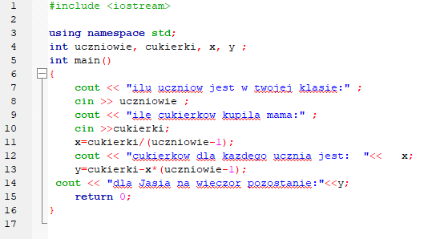
Gdzie tworzymy zmienne jako int (liczba całkowita): cukierki, uczniowie , x i y
Kiedy komp zapyta ile cukierków kupiła mama wpisujemy zmienną cukierki
Następnie zmienna x oblicza ile cukierków jest dla każdego ucznia np. 50/ ilość uczniów 25 – j/1 (bez jasia) więć 50/ 24 = 2
I komp odpowiada cout<< 2
Następnie liczymy ile pozostało cukierków y= 50(cukierki) – x (2) *ucznowie-1(24)
50-(2*24)= 50-48= 2
Więc pozostało 2

